**Урок. И. С. Тургенев «Певцы». Тема искусства.**

**«Истинное и прекрасное**

**одинаково во все времена...»**

**Франсуа Вольтер**

**Цель:**

1. раскрыть перед учащимися гениальное мастерство И.С.Тургенева в области словесной живописи, его безграничную любовь к русскому народу;
2. закрепить умение учащихся в анализе текста;
3. обогатить словарный запас учащихся;
4. развивать культуру устной и письменной речи.

**Словарная работа:** певцы, рядчик, соревнование, поражение, сравнение, заунывный, искренний, гуманный.

**Оборудование:** Репродукции картины “Певцы”, фонозапись отрывков из рассказа, карточки, образцы написания синквейна, задание для литературных пазлов.

**Ход урока**

***I*.** ***Слово учителя.***

**Тургенев и искусство**

Сегодня на уроке мы продолжим знакомство с творчеством И.С. Тургенева. Мы уже говорили о том, что Тургенев был тем писателем, в жизни которого искусство имело очень большое значение. К его оценкам прислушивались не только поэты и писатели, но и художники, и композиторы: Крамской, Поленов, Бородин, Римский-Корсаков и др.

Музыкальные образы и произведения живописи играли важную роль в композиции тургеневских произведений. Современники писателя считали характерным свойством его таланта «поэзию», т.е. внимание к «идеальным» движениям души. Но он не ограничивался отображением прекрасного, а обращался и к трагической стороне жизни, к противоречиям социальной действительности. Сегодня мы будем говорить только об одной из граней великого писателя – о его отношении к возвышенному и прекрасному.

Тургенев в любом человеке, своем герое, стремился уловить отблески «идеального», гуманного человека, и потому часто изображал его в состоянии душевного подъема. Низменной прозе повседневной жизни Тургенев противопоставлял напряженную внутреннюю жизнь мечтателей, их несомненную духовность. Писатель в своих художественных изображениях интересуется моментами единения человека с Природой, Красотой. Он задается вопросами: «Какое значение имеет искусство для общества? Как оно воздействует на человека?»

Вот на эти вопросы мы и постараемся ответить вместе с писателем. А помогут нам в этом герои рассказа И.С. Тургенева «Певцы».

ГЛОССАРИЙ. Записать, что обозначает слово гуманный.

***II*. *Работа с текстом.***

**Задание 1.** Вспомните начало рассказа, где описывается село, в котором произойдут события. Откройте тексты, прочтите этот фрагмент. (Чтение отрывка вслух.) абзац, с. 289)

***Вопрос 1. Какое впечатление произвело на вас описание сельца?***

Обобщение. Бегло, но впечатляюще рисует Тургенев село. Ничто здесь не несет следов красоты, полноты жизни. И само название села – Колотовка – символично. Даже в деревенском пейзаже мы ощущаем запущенность и бесприютность самой земли.

***Вопрос 2.Какую роль в повествовании играет описание июльского дня? Давайте послушаем фонозапись этого описания. (1.02 мин)***

На сером фоне ничем не выделяется небольшое строение кабака, куда зайдет автор-охотник, спасаясь от жары и жажды. Солнце, заливающее всю деревню, только подчёркивает нищенское существование деревни. Перед охотником открывается сборище людей, резко несхожих между собой, с очень разными судьбами.

***Вопрос 3. При помощи какого необычного события писателю удается подчеркнуть эту несхожесть, даже контрастность?*** Состязания певцов.

Слово учителя. Есть мнение, что состязания певцов существовали только у древних восточных народов. У русского народа тоже бытовала эта традиция. Она, кстати, и сегодня жива, только приобрела форму больших или маленьких праздников, песенных фестивалей.

То, что произойдет в кабачке, названном Притынным, событие немноголюдное, не приуроченное к какой-то дате. Оно интересно Тургеневу даже не содержанием песен, его в первую очередь интересуют типы людей, личности, их чувства, переживания. В данном случае как они могут выразиться через пение и его восприятие. Ведь от аудитории, от слушателей, от того, насколько они восприимчивы и близки по духу исполнителям, зависит очень многое... Таинственное, сокровенное свойство духовной жизни всякого народа – общение на языке искусства. В те часы и минуты, когда можно отрешиться от повседневной суеты, от больших и малых забот...

Вы заметили уже по предыдущим рассказам, что чаще всего главные герои у Тургенева появляются не сразу, исключением является лишь Бирюк. Наверное, это одно из общих правил искусства – стремление постепенно подготовить к главному.

**Задание 2.** Понаблюдаем вместе с автором за посетителями кабака – будущими слушателями. Кто составит круг слушателей? Назовите их. **Раздаю листочки для «Литературых пазлов»**. Ваша задача составить пазлы и назвать героя по его описанию. Какое впечатление произвели они на вас? Какие средства изобразительности использует автор для описания их внешности?

Обобщение. Николай Иваныч, его жена, Обалдуй, Моргач, Дикий Барин.

Обалдуй – человек нелепый, нескладный, неприкаянный. Это подчеркивают его одежда, лицо, речь, поведение. Да и прозвище такое умному человеку не дадут. Моргач вам тоже вряд ли понравился как личность, он скрытен, себе на уме, темноватый человек. И есть среди них еще один – внушительный, сильный. Это не просто персонаж, не случайное, «проходящее» лицо, а обобщенный, почти символический тип сильного, могучего человека, представителя великого народа. Кто это? Это Николай Иванович.

**Задание 3.** А где же главные действующие лица, где певцы? Как описывает автор их внешность до начала состязания? Что вам особенно запомнилось в образе певцов? Внешность – важная или второстепенная деталь в характеристике? **Вопросы отпечатаны.**

Обобщение. Главные действующие лица находятся тут же, в кабачке. Автор рисует еще до начала состязания их облик и настроение, заставляя вглядываться в мельчайшие черточки, но не произнося своего последнего слова, оставляя его за нами после того, как мы с вами тоже «услышим» пение. Да, именно «услышим». Поразительна сила художественного слова. Слово может передать не только портрет рядчика или Якова Турка – певцов, но и сам процесс их пения.

Все противоположно в двух этих людях, и социальные судьбы их тоже разные. Рядчик (подрядчик), похоже, благополучный мещанин, имеет что-то за душой, не случайно он чувствует себя уверенно. Не столь живописен и благополучен второй певец – Яков Турок. Но заметьте, – здесь, лишь мельком упомянув об одежде, рассказчик акцентирует внимание на другом: «Его впалые щеки, большие беспокойные глаза, прямой нос с тонкими подвижными ноздрями, белый покатый лоб – все изобличало человека впечатлительного и страстного». Напряженная и нелегкая жизнь у него за плечами.

***Вопрос 4. Как готовятся певцы к предстоящему событию? Найдите в тексте рассказа эти фрагменты и прочитайте****.* Командная работа (с. 293-пение Рядчика, с. 294-песня Якова.) Можете «оживить »состояние души каждого исполнителя на иллюстрациях.

Обобщение. К предстоящему состязанию певцы готовятся по-разному, каждый в соответствии со своим темпераментом, а главное – с представлением о себе и своих возможностях.

Брошен жребий. Начинать выпало рядчику. И вот перед нами чудо – русская народная песня, родившаяся глубоко в веках, бережно хранимая народом, донесенная во многих прекрасных образцах и до нас, жителей XXI века. Песни так же многообразны, как и люди. И подлинные певцы те, кто до конца раскроет их своеобразие. Оба исполнителя из таких мастеров. Выбрали они, как увидим, очень разные песни. И «исполнительский стиль» их контрастен.

***Вопрос 5. Какие песни пели певцы? Какая песня понравилась вам? Давайте послушаем песню, которую исполнял Яшка. Какое впечатление произвела она на вас? Звучит фонозапись песни Яшки.***

***Вопрос 6. Давайте задумаемся над смыслом названия рассказа «Певцы». Только ли исполнители являются певцами?***

Обобщение. Умение слушать и понимать настоящее национальное пение – это тоже причастность к искусству.

***Вопрос 7. Как характеризует автор состояние души слушателей после пения Якова?***

Обобщение. Для характеристики его Тургенев избирает удивительные детали: жена целовальника плакала, сам Николай Иванович потупился, Моргач отвернулся, рядчик тихо встал и подошел к Якову. «Ты... твоя... ты выиграл», – произнес он наконец с трудом и бросился вон из комнаты».

***Вопрос 8. Составьте синквейн к образам Якова (1 и 2 группы), и образу Рядчика (3 и 4 группы)***

**Заключительное слово учителя.** Наш урок подходит к концу. И я думаю, что мы все согласимся с мыслью И.С. Тургенева о том, что великая сила искусства заключается в том, чтобы волновать душу человека, вызывая бесконечные устремления его к добру, красоте, свету. И мне очень хочется, чтобы вы помнили слова французского писателя Вольтера о том, что «истинное и прекрасное одинаково во все времена». А великий русский художник Н. Рерих, как будто подхватывая его мысль, утверждал, что «искусство едино и нераздельно. Искусство для всех. Каждый чувствует истину красоты... Искусство объединит человечество». И если мы научимся понимать, ценить и беречь искусство, значит, мы сумеем жить по законам добра и красоты, и наша жизнь будет заполнена «поэзией».

**Подведение итогов.**

Что нового вы узнали на уроке?

Довольны ли вы своей работой?

**Домашнее задание. Написать сравнительную характеристику Якова и Рядчика.**

**Выставление оценок.**

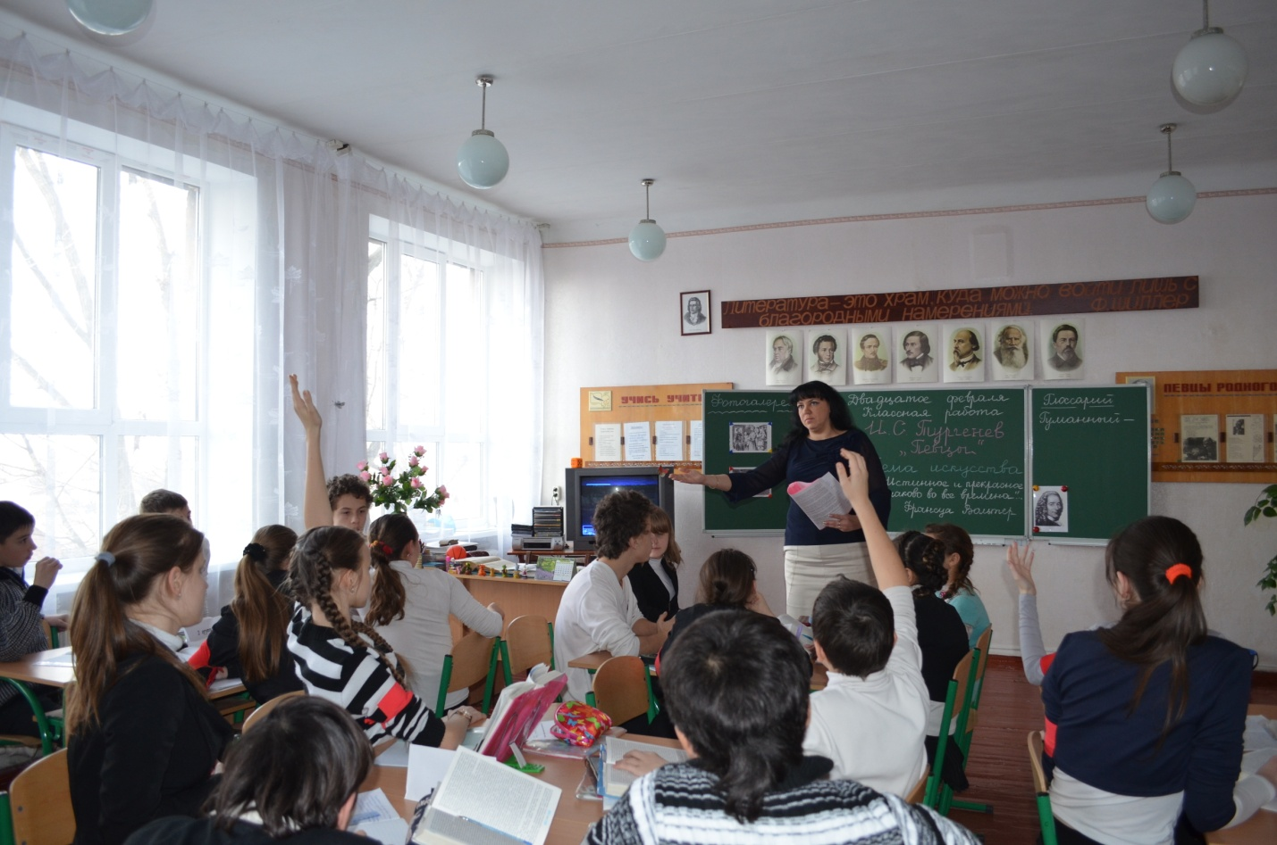

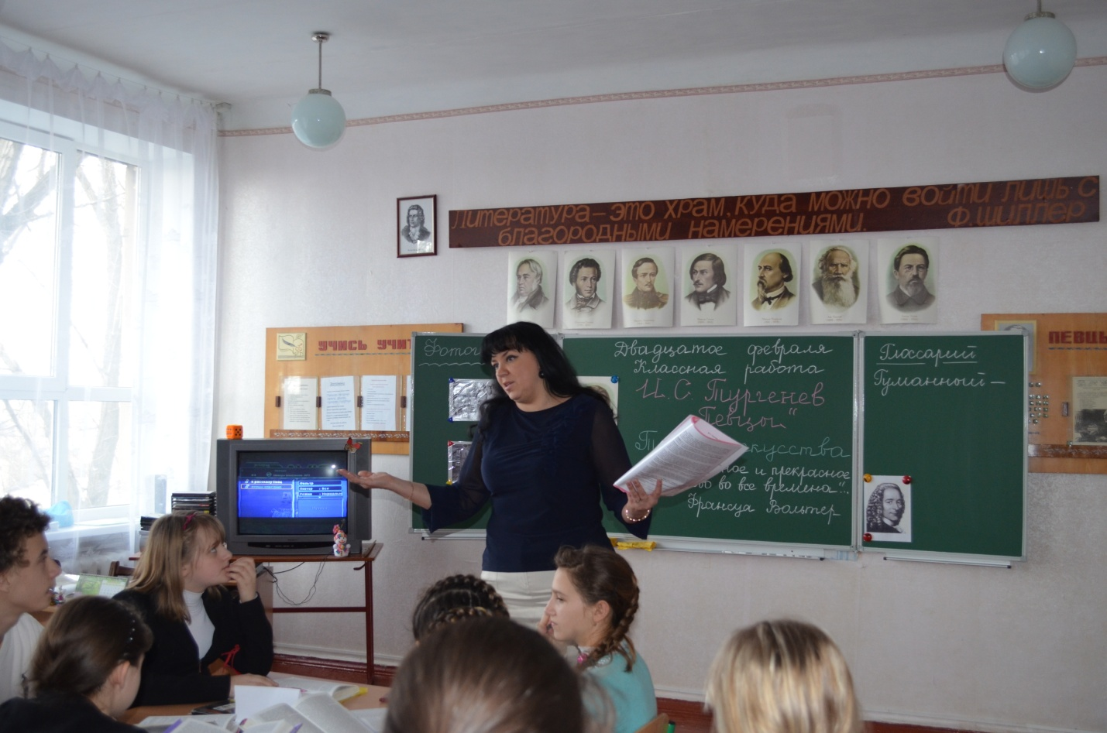

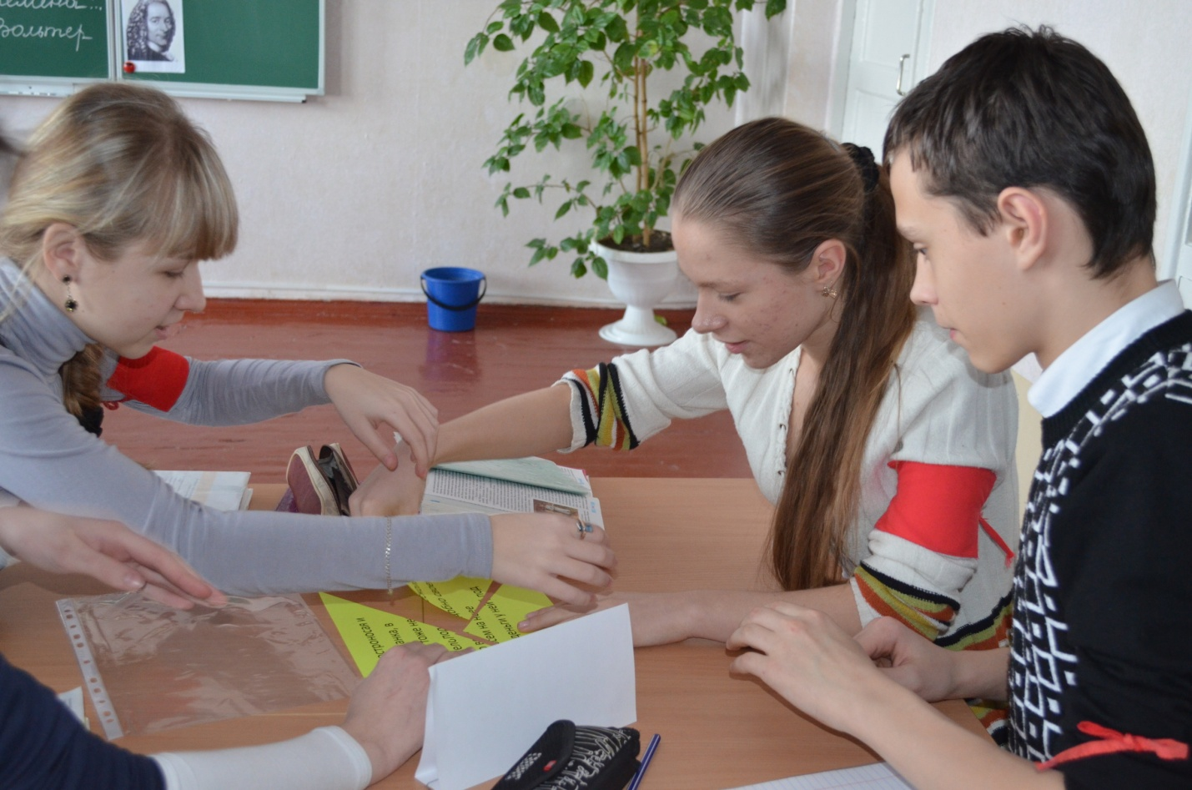

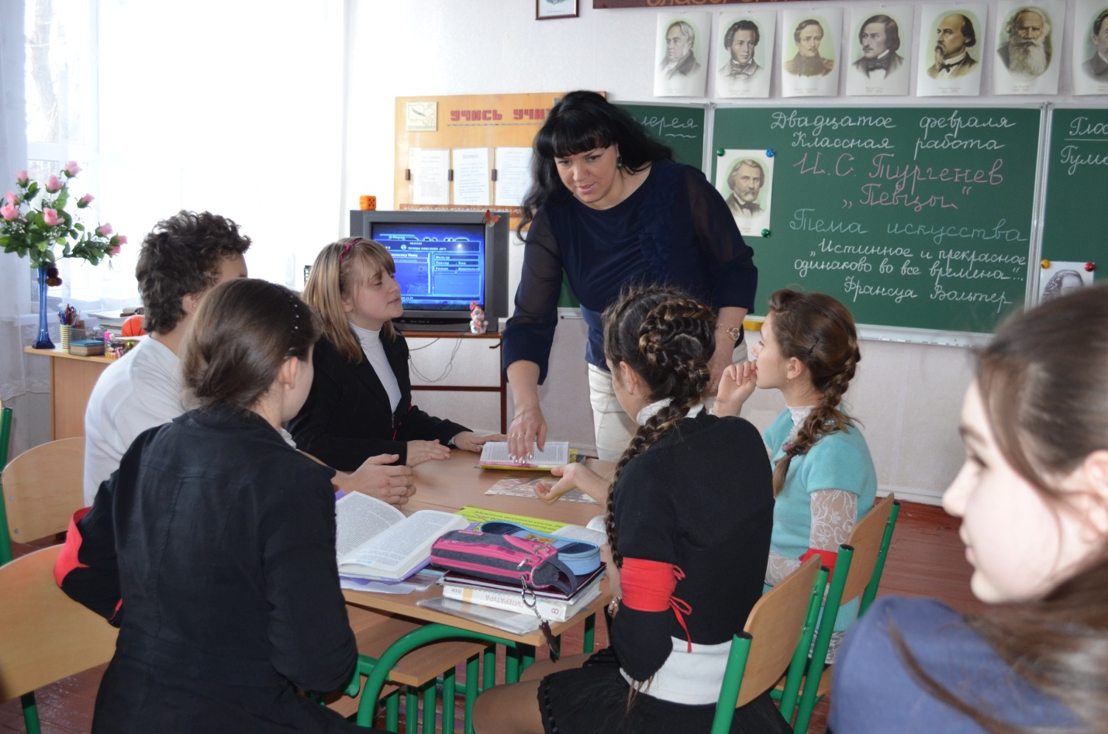

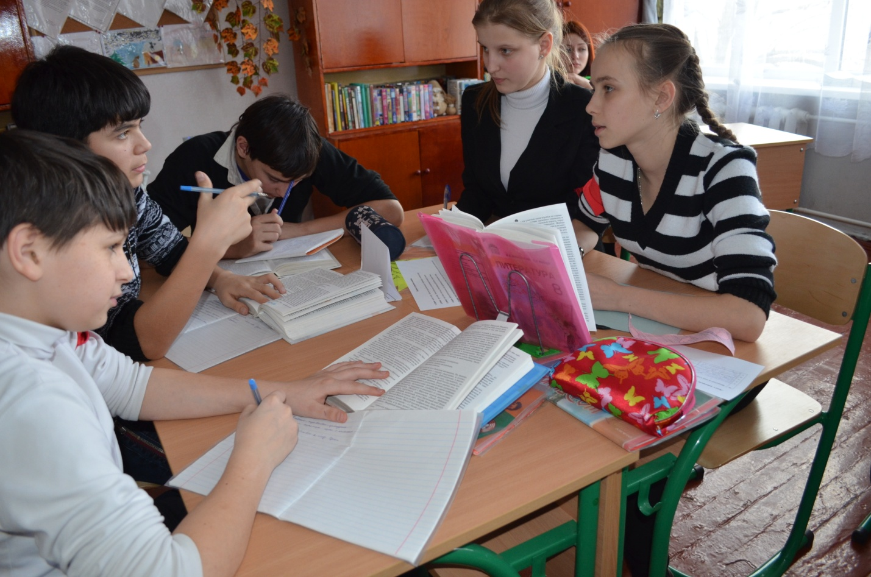

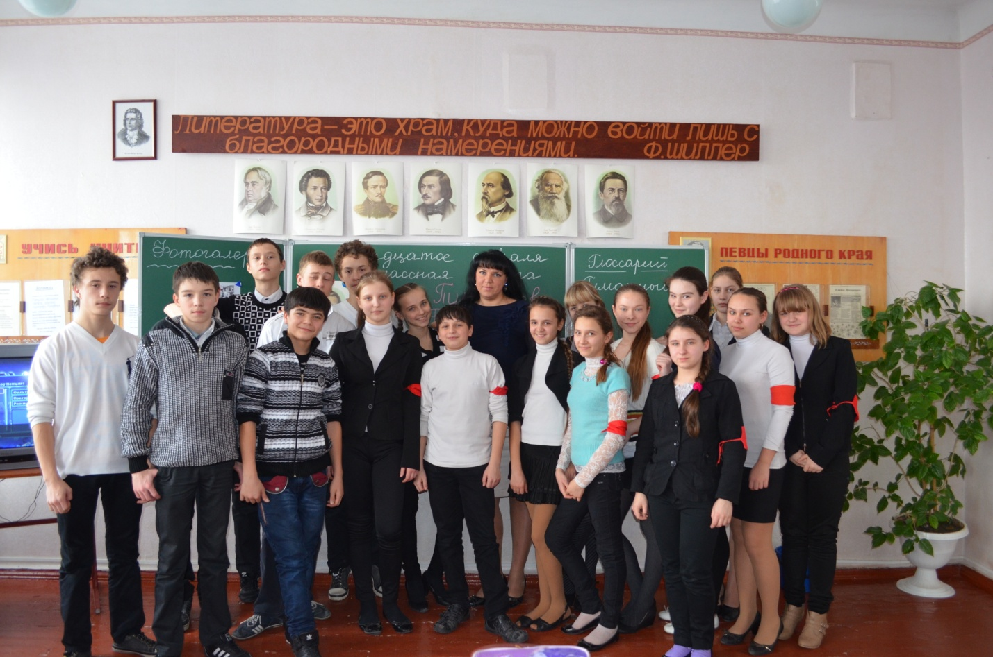

**Приложение №1.**

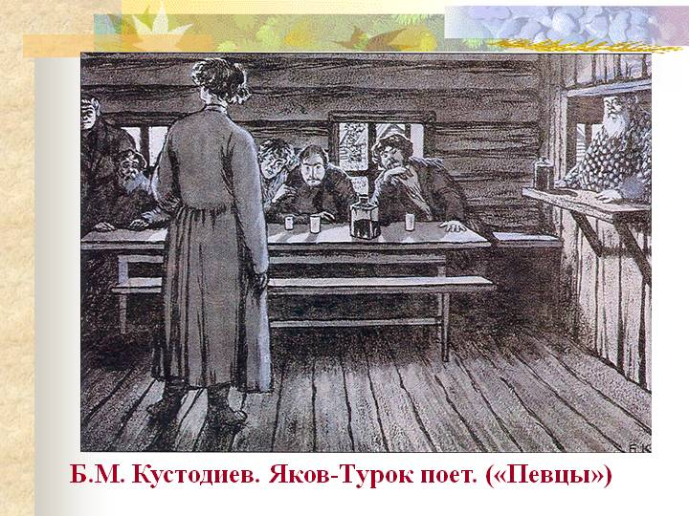

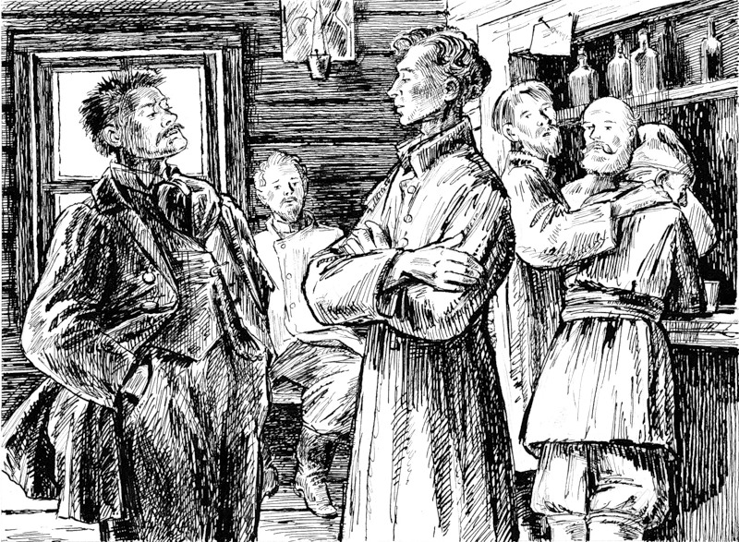

**Приложение №2**

**Правила составления синквейна.**

**1 строка** – одно слово, обычно существительное, отражающее главную идею;

**2 строка** – два слова, прилагательные, описывающие основную мысль;

**3 строка** – три слова, глаголы, описывающие действия в рамках темы;

**4 строка** - фраза из нескольких слов, выражающая отношение к теме;

**5 строка** – одно слово (ассоциация, синоним к теме, обычно существительное, допускается описательный оборот, эмоциональное отношение к теме).

**Пример --- синквейн к слову МАМА**

Мама

Добрая, милая

Любит, заботится, воспитывает

Самый драгоценный человек

Родитель